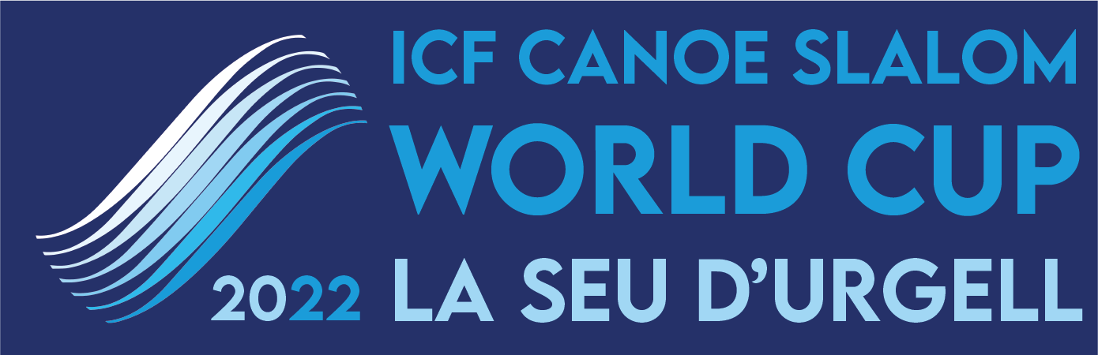

Nota de premsa 4/9/2022

Plata per a Manuel Ochoa i bronze per a Olatz Arregui a l'espectacular Extreme Caiac de la Copa del Món Canoe Slalom 2022 de la Seu d'Urgell

Les Copes del Món van acabar diumenge amb molt bons resultats per a l'equip espanyol amb la plata per al gallec Manuel Ochoa i el bronze per a la basca Olatz Arregui a la nova disciplina de l'Extreme Kayak que serà olímpica a París 2024. Aquestes medalles es van sumar a la plata assolida per Miquel Travé a C1 el matí del mateix dia
Fotos: https://bit.ly/3AAY9sQ
Compactat TV diumenge general: https://mediapool.scoopa.com/
Declaracions Olatz Arregui i Manu Ochoa (Vas/Gal/Esp): https://bit.ly/3RkEVi

El Caiac Extreme es va demostrar un esdeveniment espectacle al Parc del Segre la tarda del diumenge 4 de setembre i a més va ser una prova acompanyada per èxit espanyol amb dos metalls molt merescuts tenint en compte la lluita protagonitzada a les eliminatòries.

La basca Olatz Arregui va saber treure tots els recursos apresos durant una temporada en què s'ha centrat a l'Extreme i va aconseguir un bronze que corrobora el seu gran futur com a palista als 23 anys. L'esportista es va mostrar sorpresa pel podi però va declarar que la deixava “molt contenta després de molts mesos dedicada a aquesta disciplina que al principi em va costar però que ja van sortir resultats a l'Europeu Sub23 i acabar la temporada amb medalla és una alegria”.

Per la seva banda, el gallec Manuel Ochoa va comentar ja amb la plata penjant que la medalla “ha estat molt treballada i no la veia fàcil en cap moment, ha estat dur gestionar les situacions imprevistes que es donen en aquesta especialitat però l'experiència m'ha ajudat a resoldre-les molt bé fins a acabar al podi”. De fet, el gallec ha protagonitzat una lluita cos a cos amb el francès Theo Desvignes als últims metres que s'ha hagut de decidir per photo finish.

L'Extreme Kayak serà olímpic a París 2024 i és una especialitat que destaca per la seva espectacularitat. Baixen 4 embarcacions alhora competint cos a cos fins a la línia d'arribada. El traçat, marcat amb portes especials, balises u obstacles, exigeix ​​una trajectòria molt treballada, amb diferents opcions, aprofitant les característiques extremes de les aigües braves. Durant el recorregut, d'uns 45 segons, hi ha dues portes que cal remuntar simètriques a la mateixa altura, els palistes trien per quina passen i una zona de roll, on els palistes s'han de submergir en un 360. La sortida es realitza des d'una plataforma a 2 metres d'alçada sobre l'aigua des de la qual els participants es precipiten en el moment d'iniciar la competició.

Resultats a la Seu d’Urgell:
Dones
1-Mallory Franklin GBR
2-Elena Lilik GER
3-Olatz Arregui ESP

Homes
1-Vojtech Heger CZE
2-Manuel Ochoa ESP
3-Theo Desvignes FRA

Resultats finals competició a https://bit.ly/3AQiomk
Información para TV
Descarga Compactado TV Sábado 3/9 y Domingo 4/9:
Durante los días de competición se podrá acceder al newsfeed sábado 3 y domingo 4, a través del registro en este link: https://mediapool.scoopa.com/
El proceso es muy sencillo: basta con rellenar el formulario y se enviará un correo electrónico para configurar el password.
Contenido disponible: kayak sábado, canoa y Extreme Canoe Slalom domingo. News (entre 2 y 3 minutos) con la bajada de los ganadores. Imágenes (entre 5 y 6 minutos): entrevista del/a ganador/a del oro, carreras adicionales de los/las ganadores/as. Imágenes de la carrera: carrera completa del oro, plata y bronce para cada final.
Más información y horarios:
https://www.canoeicf.com/canoe-slalom-world-cup/la-seu-2022
